

Exercício Word

Os Mestres do Texto Eletrônico

A nova geração de softwares para escrever ajuda a definir o escritório do ano 2 000

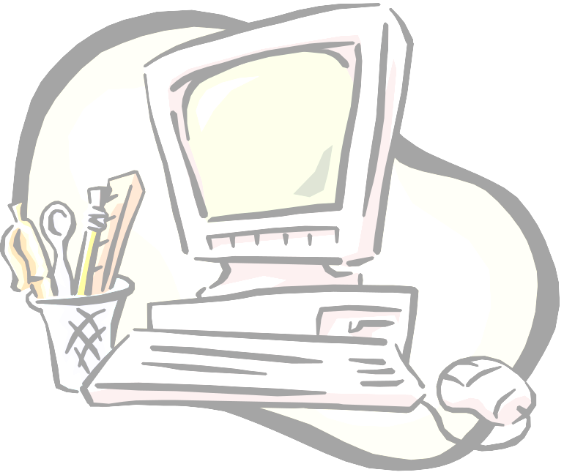
No princípio - ou seja, até cerca de dez anos atrás -, produzir textos num microcomputador era uma tarefa que estava á frente do uso da máquina de escrever, mas não muito.Naturalmente já existiam comodidades como as que permitem revisar o texto sem a necessidade de redigitação total, recortar trechos de um ponto e recolocá-los em outro e até inserir aqui e ali caracteres destacados em negrito ou sublinhado. Mesmo assim, o uso de um programa processador de palavras exigir considerável esforço de aprendizado da parte do usuário. Sem exagero, era coisa para iniciantes.


Hoje, tanto no mercado internacional como no Brasil, os campeões de venda entre as ferramentas de escrita são os produtos para o ambiente das janelas que rapidamente vão deixando para trás os similares destinados às telas pouco hospitaleiras do DOS.

SOFTWARES

Sistemas Operacionais para Servidores
Produto / Versão | Idioma | Hardware | Preço (R$) | Endereço na Web | Telefone
Conectiva Linux 4.0 | Port./Ing./Esp | Intel x 86 | 225 | www.conectiva.com.br. | (41) 360-2600
Novell NetWare 5 | Port. | 5 usuários | 1.195 | www.novell.com.br. | 0800-553053
Windows 2000 Server | Port. | 5 usuários | 2.030 | www.microsoft.com/brasil/ | (11) 822-5764

Uma das novidades deste Windows é trabalhar mais tempo sem que o sistema seja reiniciado! ! !

